متوسطة : لطرش يوسف زردازة المــــــــــســــــــــتوى : الثانية متوسط .
اختبار الثلاثي الأول في مادة: العلوم الفيزيائية و التكنولوجيا .المدة: ساعة و نصف
التمرين الاول : 6 نقاط
●الجزء الأول : أنقل الجمل التالية على ورقةالإجابة ثم أجب بصحيح أو خاطئ مع تصحيح الخطا إن وجد .
- يستطيع النمودج الحبيبي تفسير التحول الكيميائي .
- نكتب الصيغة الكيميائية للجزيء انطلاقا من معرفة عدد ونوع دراته .
- تمثل الدرة بالنمودج المتراص.
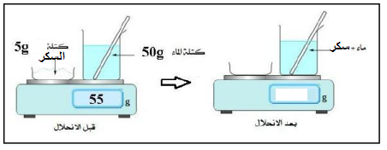
- خلال التحول الكيميائي تبقي الجزيئات محفوظة.

●الجزء الثاني : قام الأستاد مع تلاميذه بتحقيق التجربة الوضحة في الوثيقةالمقابلة :
1) - مانوع التحول الحاصل ؟ علل إجابتك .
2)- كم تتوقع أن تكون الكثلة بعد الإنحلال ؟ علل إجابتك .
-3) بعد استرجاع السكر قام الاستاذ بتسخينه
◄ سم المادة المتحصل عليها بعد التسخين ، ثم حدد نوع التحول الحاصل للسكر .
التمرين الثاني :6 نقاط
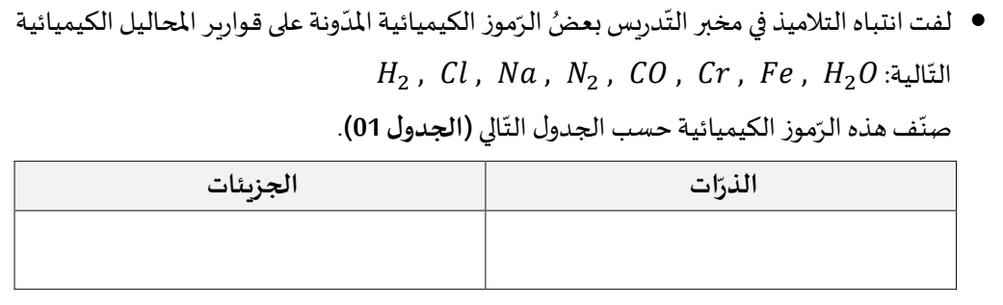
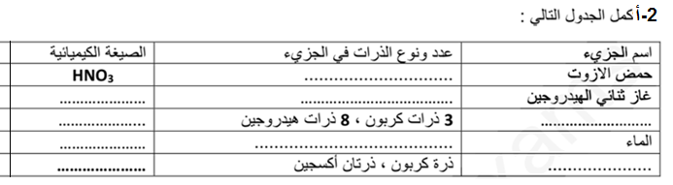
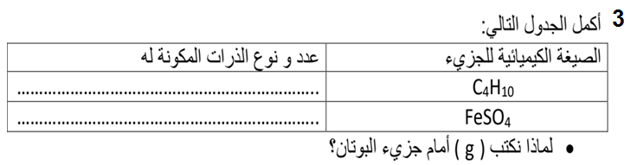
الصفحة ½ اقلب الورقة

الوضعيةالادماجية :8ن
يعتبر غاز ثنائي الهيدروجين من أكثر العناصر وفرة في الكون على شكل غاز ، حيث أصبح يستعمل حديثا كطاقة بديلة لتشغيل بعض السيارات من بينها السيارة الهيدروجينية والتي لها بعض المزايا فهي تعتبر صديقة للبيئة.
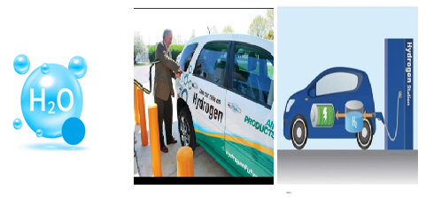
◄ يحترق غازثنائي الهيدروجين في وجود الأكسجين فينتج عنه الماء الذي يتبخر في الهواء وأحيانا يقطر على الطريق .
اعتمادا على مكتسباتك القبلية و السندات و التجارب التي قمت بها حول التحولات الكيميائية أجب عن الأسئلة التالية :
1 ) حدد نوع التحول الحاصل لغاز غاز ثنائي الهيدروجين، علل إجابتك .
2) بين كيف يمكنك الكشف عن هذا الغاز ؟ ثم أكتب صيغته الكيميائية.
3) اكمل الجدول التالي :
التحول الكيميائي | مواد الحالة الابتدائية(قبل التحّول) | مواد الحالة النّهائية (بعد التحوّل)
احتراق غاز الهيدروجين  ( كتابة التحول بالحروف) | ………… + ………….
الّنّموذج الجزيئي( المتراص) | +
الصيغة الكيميائية +الحالة الفيزيائية | .…….... + …………..
نوع الدرات

4) لماذا تعتبر هذه السيارة صديقة للبيئة ؟

بالتوفيق للجميـــــــــــــــــع
أساتذة المادة

